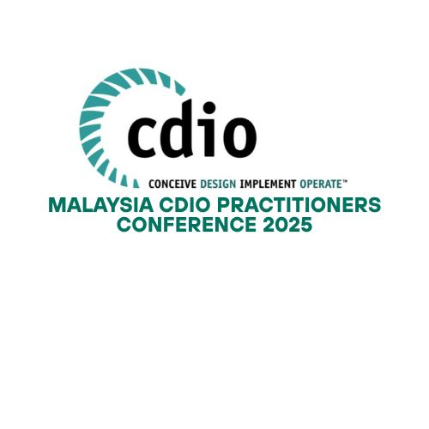

**BORANG PEMBACAAN PRUF**

***Proofreading Form***

Tarikh / *Date*: ………………………………………. Kepada / *To*:

**Secretariat**

**Malaysia CDIO Practitioners Conference 2025**

Tuan/Puan / *Sir/Madam*,

Dengan ini disahkan bahawa penulis berikut telah menyerahkan kertas kajian untuk semakan pruf dan semakan tersebut telah dilaksanakan dengan sewajarnya.

*It is hereby confirmed that the following author has submitted his/her research paper for proofreading, and the proofreading has been duly completed.*

Nama Penulis /

*Name of Author(s)* :

………………………………………………………...

No. ID Kertas Kajian/ *Paper ID* : ……………………………………………………….. Tajuk /*Title* : ………………………………………………………..

………………………………………………………..

………………………………………………………..

Disahkan oleh pembaca pruf / *Verified by proofreader*

Tandatangan dan cop rasmi /

*Signature and official stamp*

: ………………………………………………..

Alamat / Address : ………………………………………………..

………………………………………………..

………………………………………………..

Tarikh / Date : ………………………………………………..